
المحاضرة (6)



Motion in Uniform Circular Motion
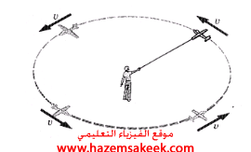
من الممكن أن يتحرك جسم على مسار دائري بسرعة خطية ثابتة linear constant speedقد يخطر لنا الآن أن العجلة في هذه الحالة تساوى صفراً، وذلك لأن السرعة ثابتة، وهذا غير صحيح لأن الجسم يتحرك على مسار دائري لذا توجد عجلة. ولشرح ذلك نحن نعلم أن السرعة كمية متجه، والعجلة هي عبارة عن كمية متجه لأنها تساوى معدل التغير في السرعة بالنسبة للزمن، والتغير في السرعة قد يكون في المقدار أو في الاتجاه. وفي حالة حركة الجسم على مسار دائري فإن العجلة لا تؤثر على مقدار السرعة إنما تغير من اتجاه السرعة، ولهذا فإن الجسم يتحرك على مسار دائري وبسرعة ثابتة. يكون متجه السرعة دائما عمودياً على نصف القطر وفى اتجاه المماس عند أية نقطة على المسار الدائري كما في الشكل
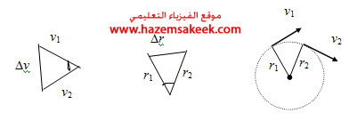
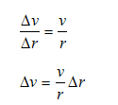
Divide both sides by Δt
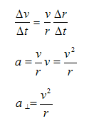

Example
A particle moves in a circular path 0.4m in radius with constant speed. If the particle makes five revolution in each second of its motion, find (a) the speed of the particle and (b) its acceleration.

Solution
(a) Since r=0.4m, the particle travels a distance 0f 2πr = 2.51m in each revolution. Therefore, it travels a distance of 12.57m in each second (since it makes 5 rev. in the second).

v= 12.57m/1sec = 12.6 m/s
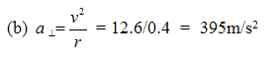

Example
A train slows down as it rounds a sharp horizontal turn, slowing from 90km/h to 50km/h in the 15s that it takes to round the bend. The radius of the curve is 150m. Compute the acceleration at the train.

Solution
يجب تحويل السرعة من وحدة km/h إلى وحدة m/s كالتالي:-
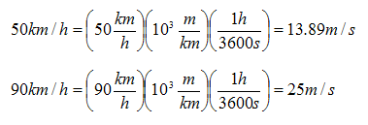
when v =13.89m/s
